|  |  |  |  |  |
| --- | --- | --- | --- | --- |
| C:\Users\RIcArDo\Pictures\EMI.png | **PRÁCTICA**  **Nº 6** | | **CÓDIGO SAGA**  A25984-5 | **Calificación** |
| **CARRERA**:  Ingeniería de sistemas | | **ASIGNATURA:**  Métodos numéricos | **FECHA DE ENTREGA:** 12/05/2023 | |
| **Apellidos y Nombres:** Gutiérrez Castro Huáscar Aarón | | | **C.I:** 9951591LP | |
| **CURSO:** 4-A | | **DOCENTE:** M. Sc.Ing. Ariel Villca Paye | | |

.

Para cada uno de los problemas, halla la solución del sistema de ecuaciones mediante:

1. Método de la inversa, de forma manual y con MatLab.

1. Método de Gauss Jordan, de forma manual y con MatLab.

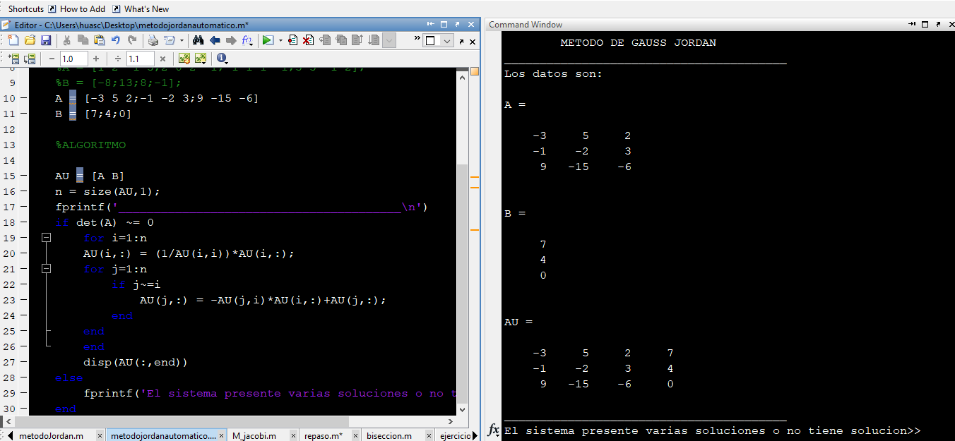

1. Método de Jacobi, con un error menor a 0.01, con Excel y MatLab.

NOTA. No es ni es posible hacerse una matriz diagonalmente dominante para A[2,2], por lo que el proceso puede ser divergente. Por ende, no es recomendable usar métodos iterativos como Jacobi.

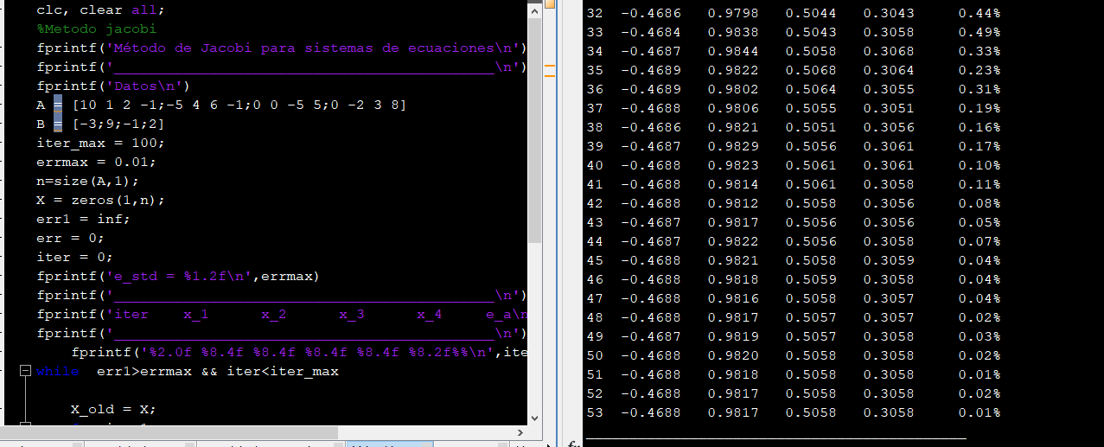





1. Método de Gauss Seidel, con un error menor a 0.01, con Excel y MatLab.

